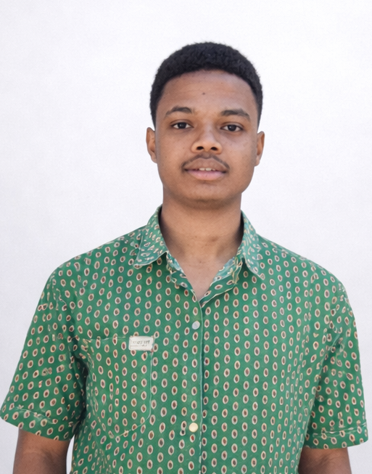
FALIMANANDRAIBE

DIPLOMAS Y HOBBIES

Formaciones : Diplomados, Congresos, xxxxxxxxxx xxxxxx xxxxxxxxx xxxxxxxxxxxxxxxxx
Hobbies: xxxxxxxxxxxxxxxxxxxxxxxxxxxxxx

Yves Antonio

DEVELOPPEUR WEB | MOBILE

PROFIL
CONTACT
Actuellement en M2 Génie Logiciel et Bases de Données, je vise un stage de fin d’études de 5 mois avec possibilité d'embauche. Fort d'un an d'expérience, j'apporte des compétences solides en développement logiciel et gestion de bases de données.




+261 34 36 237 66

antoniovonjinirindraibe@gmail.com
Antananarivo Madagascar

COMPÉTENCES
EXPÉRIENCE PROFESSIONNELLE
TECHNOLOGIE WEB
GRAPHISTE DESIGNER (FREELANCE)
Janvier – Mars 2026
Association des Guides Touristiques, Ranomafana MADAGASCAR
- Création de logo ainsi que des supports visuels complets de l’Association.
- Réalisation des maquettes de plans de construction, destinées aux autorités communales.

DEVELOPPEUR FULLSTACK (Hybride)
Août – Novembre 2024
KARLIT, Antananarivo MADAGASCAR
- Conception et développement d’une application web pour la gestion des équipements informatiques
- Développement complet (Front & Back) avec l’équipe de l’entreprise, intégration de l’API.

DEVELOPPEUR FULLSTACK (sur site)
Août - Novembre 2023
JIRAMA, Fianarantsoa MADAGASCAR
- Conception et développement d’une application web permettant de gérer les congés du personnel.
- Mise en place d’un système permettant à l’administrateur d’automatiser le suivi et l’approbation des demandes.
- Frontend: ReactJS, NextJS, AngularJS
- Backend: NodeJS, NestJS, FastAPI
MASTER EN GESTION DE PROJET
Ecole National d’Informatique
2025 – 2026

LICENCE EN DEVELOPPEMENT WEB ET MOBILE
Ecole National d’Informatique
2022 – 2024

FORMATION

- Français (Courant), Anglais
LANGUES
- Agile SCRUM, UML, MERISE
METHODES DE CONCEPTION
- Trello, Odoo, Power BI
OUTILS ET GESTION DE PROET
- React Native, Flutter
TECHNOLOGIE MOBILE
Cher(e) Candidat(e)
Réalise le CV parfait en moins de 5 minutes grâce à notre créateur de CV online : CVcrea.fr Modèles de CV originaux, exemples d’accroches, liste de compétences adaptés à votre secteur… tous les outils pour faire un bon CV !
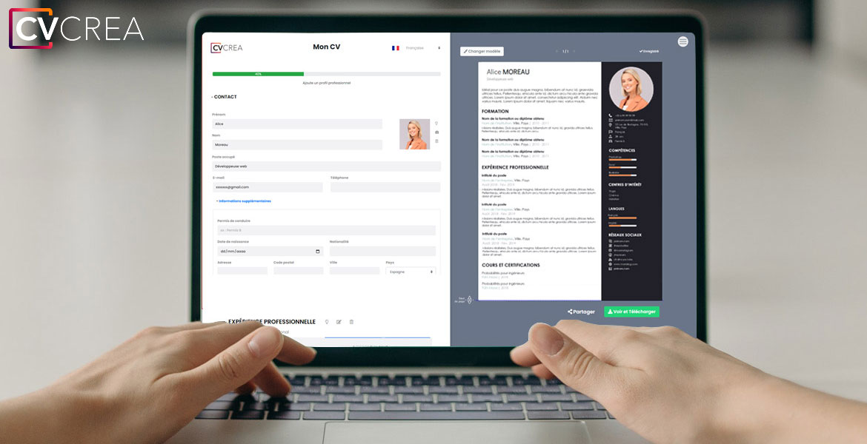
Crée et télécharge ton CV en ligne sur : cvcrea.fr

Tu auras certainement besoin d’accompagner ton CV d’une Lettre de motivation :

- Lettre de Motivation Simple
- + Exemples de Lettre de Motivation
- Comment Faire une bonne Lettre de Motivation

COPYRIGHT - VEUILLEZ LIRE CE MESSAGE
©Ces modèles de CV et lettres gratuits sont la propriété d'AZURIUS S.L. Vous pouvez les télécharger et les modifier librement pour votre usage personnel et à des fins non commerciales seulement. Ces modèles, exemples et leurs dérivés ne peuvent en aucun cas être revendus. Ces documents, ou toute partie de ceux-ci ne peuvent être copiés, reproduits, distribués, utilisés ou réaffichés dans d'autres sites web sans le consentement préalable et écrit d’AZURIUS S.L.
N'oubliez pas de supprimer cette information copyright avant de modifier et d'imprimer votre CV. Pour toute question, écrivez à contact@modeles-de-cv.com.
Découvrez plus de modèles de CV sur www.modeles-de-cv.com

